

ZÁKLADNÍ ŠKOLA SLOVAN, KROMĚŘÍŽ, PŘÍSPĚVKOVÁ ORGANIZACE
ZEYEROVA 3354, 767 01 KROMĚŘÍŽ

projekt v rámci vzdělávacího programu
VZDĚLÁNÍ PRO KONKURENCESCHOPNOST

ŠABLONA ČÍSLO: III/2
NÁZEV: INOVACE A ZKVALITNĚNÍ VÝUKY PROSTŘEDNICTVÍM ICT

PŘEDMĚT: Informatika
ROČNÍK: 5. ročník
TÉMA: PC - jeho přídavná zařízení
AUTOR: Mgr. Jana Horáková
DATUM VYTVOŘENÍ: 1. 10. 2011

VY_32_INOVACE_01_JH

ANOTACE
Tato práce je určena pro žáky 5. ročníku informatiky jako studijní materiál k učivu: Počítač a jeho složení. Jedná se pouze o počáteční seznámení se základním složením PC. Tento materiál je doplněn o pohovory s žáky, při kterých si učitel mapuje prostředí a možné dovednosti žáků.
Doporučený postup přípravy před hodinou: Učitel si tento materiál musí uložit na společný server a pak si jej žáci mohou pustit každý na svém PC. Jedná se o první setkání s programem Word. V následujících hodinách se s tímto programem pracuje, proto jsem vybrala práci ve Wordu a ne v PowerPointu.
Zkušenosti z pilotáže: Při otvírání této práce se žáci poprvé seznámili s programem Word 2010 a učili se posouvat stránky. Žáci potřebovali více času na přepisování. Pomalu si zvykali na společný server. Pro žáky se speciální výukou je třeba počítat s individuálním přístupem učitele a delším časem na vypracování.

Počítač a jeho přídavná zařízení

Software –
- zahrnuje operační systém a programy, které jsou uloženy v počítači.



- Hardware -
- je technické vybavení počítače.
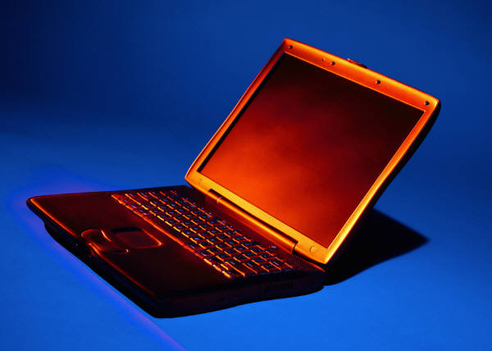

Volba a citace pramenů

Ilustrace a kliparty: www.office.microsoft.com

Text: vlastní tvorba

